Бланк ответов для викторины
Карточка №1. Чему равен каждый из углов многоугольника, который является символом вашей команды _______________
Название команды |  |  | 
№ вопроса | Ответ |  |  | Галочка
№1
№2
№3
№4
№5
№6
№7
№8

Карточка №2. «Кондитерская». В кондитерской испекли торт круглой формы диаметра 10 см, в наличии имеются 2 коробки: в виде правильного треугольника со стороной 17 см, и в виде правильного 6-тиугольника со стороной 6см. Какая из этих коробок подойдет для упаковки торта? (Каждая команда проверяет коробку одной формы (1-3 команды – треугольную, 4-6 команды – 6-тиугольную). Какой длины должна быть сторона квадратной коробки для данного торта?
Решение:

Карточка 3. Опорный конспект
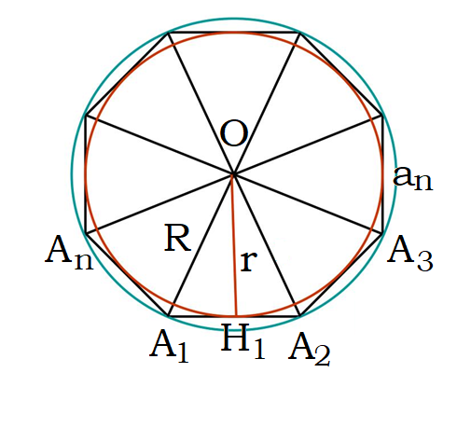
Для вывода формул воспользуемся рисунком 1. Помним, что мы выводим формулы общего вида для многоугольника с числом сторон равным n. $A_{1}O=A_{2}O=…=A_{n}O=R$. $OH_{1}=r$, $A_{1}A_{2}=A_{2}A_{3}=…=A_{n}A_{1}=a_{n}$
- Выразите через n градусные меры углов $∠A_{1}OA_{2}=____________$,
$∠A_{1}OH_{1}=____________$ (*)
- В прямоугольном треугольнике $A_{1}OH_{1}$ выразите $sin∠A_{1}OH_{1}=\sin{(*)}=\frac{ }{}$;
Отсюда выведем формулу,
связывающую $a_{n} и R$, где R – радиус описанной окружности, r - радиус вписанной окружности, $a_{n}$ - сторона многоугольника
$$a_{n=}$$

- $cos∠A_{1}OH_{1}=\cos\left(*\right)=\frac{ }{}$
$$r=$$
Отсюда выведем формулу,
связывающую $r и R$, где
R – радиус описанной окружности,
r - радиус вписанной окружности

- Вывод формулы площади многоугольника.
Чему равна площадь $∆A_{1}OA_{2}$ (формула через r и a_{n})
$S_{∆A_{1}OA_{2}}=________________________$,
сколько таких треугольников в n-угольнике? _______
Значит $S_{∆A_{1}A_{2}….A_{n}}=____∙S_{∆A_{1}OA_{2}}=$ _______________,
Чему равно произведение $n∙a_{n}$
$$S=$$
Запишите получившуюся формулу
где r - радиус вписанной окружности,
$P$ – периметр многоугольника, р - полупериметр многоугольника

Карточка №4
